作者简介：
1.葛健炎（1994.12—），男，汉族，江苏南通人，扬州大学 机械工程学院2017级硕士研究生在读，研究方向：嵌入式系统与传感器
2.高龙琴（1966.07—），男，汉族，江苏兴化人，博士，扬州大学 机械工程学院，副教授，研究方向：嵌入式系统的开发。
3.李志昂 （1994.3—），男，汉族，山东枣庄人，硕士，研究方向：嵌入式系统开发
邮寄地址：江苏省扬州市邗江区扬州大学扬子津东校区（葛健炎 收）
电话：18205274943
邮编：225100
邮箱：835929425@qq.com
基于CAN总线的检测电流发热量的电气火灾监控系统的开发
葛健炎 高龙琴 李志昂
（扬州大学 机械工程学院，江苏 扬州 225100）
摘 要：电气火灾是威胁生活、生产安全的重要因素，针对传统电气火灾监控系统报警速度较慢的特点，本文提出了一种基于CAN总线以及STM32F103单片机的检测电流发热量的电气火灾监控系统，给出了系统的整体框架和组成，重点阐述了火灾监控器的硬件及软件部分设计思路。并且采用MATLAB电弧仿真得到了电路故障状态的ui-t波形图，通过傅里叶展开得到了发热量计算公式，利用BP神经网络建立了波形和发热量的关系。对系统进行现场测试，结果表明：本系统可以有效检测电气火灾，且比温度传感器报警时间缩短了7s。
关键词：电气火灾；CAN总线；STM32;电弧；BP神经网络
中国分类号：TP277
Development of electric fire monitoring system based on CAN bus and detect current heating
Ge Jianyan， Gao Longqin
(College of Mechanical Engineering，Yangzhou University，Yangzhou 225100，China)
Abstract：Electrical fire is an important factor threatening the safety of life and production, due to the slow alarm speed of traditional electrical fire monitoring system.this paper presents an electrical fire monitoring system based on CAN bus and STM32F103 MCU, the overall framework and composition of the system are given, and the hardware and software design ideas of the fire monitor are emphatically expounded.The ui-t waveform of circuit fault state was obtained by MATLAB arc simulation, The formula of calorific value is obtained by Fourier expansion, The relation between waveform and calorific value is established by Back Propagation. Conduct field tests on the system, the results show that the system can effectively detect the electrical fire in coal mine, and the alarm time of the system is about 7 s shorter than that of the temperature sensor.
Key words:Electrical fire;CAN bus;STM32; Arc; Back Propagation

0 引言
无论是在石油、化工、煤矿，还是商场、居民小区之间，一旦发生接地电弧性短路而未采取有效的防护措施，或者没有提前进行电气火灾报警，都会对人身安全，财产安全产生极大地损失。
王君莉采用层次分析法和模糊灰色聚类法进行了电气火灾危险性评估，指出导线短路、设备过负荷、电缆老化、线路接触不良、漏电等是造成电气火灾的主要原因^{[1-2]}。本文进行了一种基于CAN总线的检测电流发热量的电气火灾监控系统的开发，区别于传统的采用RS-485进行通信的，运用剩余电流传感器及温度传感器进行探测的电气火灾报警器，该电气火灾监控系统通过波形检测和BP神经网络判断电气线路发热量，通过CAN总线传输数据，大大提高了数据传输的准确性以及报警的速度。
1 CAN总线简介
CAN总线是目前国际上应用最为广泛的现场总线之一， CAN总线具有较强的纠错能力,采用差分收发,适合恶劣环境,具有较远传输距离,网络上任意节点可以在任意时刻主动向网络上其他节点发送信息,通信介质采用双绞线,接口简单,为工程设计、施工布线及维修提供了极大方便。CAN总线具有可靠性与故障容限高、实时响应性好、实现成本低、通讯协议简单等优点， CAN控制器工作于多主方式，网络中的各节点都可根据总线访问优先权（取决于报文标识符）采用无损结构的逐位仲裁方式竞争向总线发送数据，且CAN协议废除了站地址编码，取而代之以对通信数据进行编码，这可使不同的节点同时接收到相同的数据，这些特点使得CAN总线构成的网络各节点之间的数据通信实时性强，提高系统的可靠性和系统的灵活性。而利用RS－485只能构成主从式结构系统，通信方式也只能以主站轮询的方式进行，系统的实时性、可靠性较差。
2 系统总体设计
电气火灾是指电气线路或用电设备发生故障性或非故障性释放热能，在满足燃烧条件下引燃自身或周围可燃物而导致的火灾。电气火灾发生前的一个重要特征是线路温度急剧上升，而常用的温度传感器受工作环境，设备内部环境影响，数据采集准确性大大降低，而且当温度探测器探测到温度超过限定值时，其实在产生剩余电流的部分的线路温度早已超过了该值。因此，本文以电流发热量为指标判断电气火灾。如图1所示：在电气线路中设置多个监控节点，利用电流探测器和电气火灾监控器采集各节点信息，并通过CAN总线网络传送至TIPC8000-104AD型工业平板计算机，利用BP神经网络判断各节点发热量，超过限定值时即发出报警信号，将报警信号通过CAN总线传输到监控器，监控器发出报警信号，从而实现电气火灾的分散控制和集中管理。
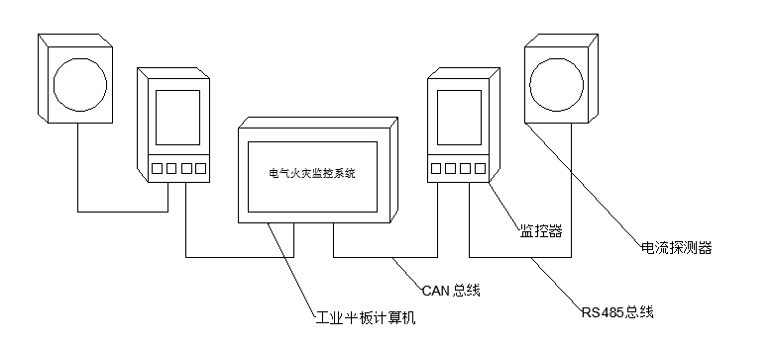
图 1 电气火灾监控系统示意图
3 监控器硬件部分
根据系统整体结构将监控器按照功能模块划分，监控器硬件电路整体结构如图2所示，系统中的电气信号通过电流探测器检测到电流，并且通过信号处理单元完成信号转换，然后通过RS-485总线传输给监控器。系统中的报警信号大多为继电器的开关量，所以需要设置报警驱动模块，主要包括：报警驱动电路，分励脱扣驱动电路，系统扬声器驱动电路，监控器还应留有对外通信的模块电路，复位电路，系统时钟电路，终端显示电路。
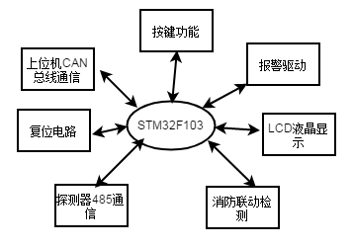
图2 监控器硬件电路整体结构

该系统接口硬件主要采用STM32单片机内部的控制器,并外接CAN总线收发器TJA1050， ST公司的stm32F103作为主控芯片，微控制器的最小系统包括电源电路，复位电路等，STM32自带bxCAN^{[3]}，即基本扩展CAN，它支持CAN2.0A和2.0B，它还支持分组传输的优先级要求(可以设置优先级功能)。对于安全应用，bx CAN提供支持时间触发通信模式所需的所有硬件功能，图3为CAN通讯电路。
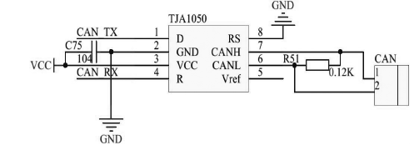
图3 CAN通讯电路

4 监控器软件部分
监控器以STM32F103为主控芯片，基于Keil进行程序的开发，监控器的软件流程如图4所示。在设备上电后首先对外设进行初始化操作，包括键盘、LCD显示、CAN通讯等部分的初始化，然后根据系统参数的变化进行LCD页面的刷新，对接收到的电流探测器处理过的信号进行分析，通过BP神经网络建立的波形和发热量的算法计算出电弧发热量，与限定值进行比较，判断是否需要发出报警信号。系统工作状态的设置和査询，既可以通过平板计算机还可以通过监控器上的按键操作，系统与各个节点分机间的数据通讯采用定时轮询的状态，系统中页面菜单分为四级处理，每级菜单页面的显示，依据上级莱单的选项，终端控设备共有4个有效按键，在每级菜单中相同按键起到的指示作用不同，但按键固有属性不变。
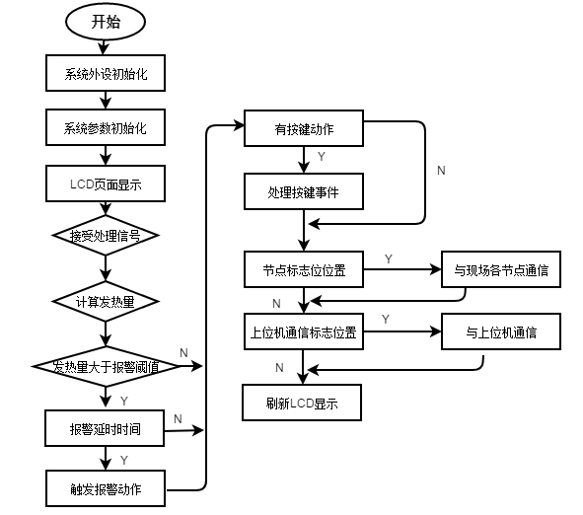
图4监控器软件流程
图5为CAN总线通讯流程，在监控器设备正常通电后，CAN控制器接收中断使能，若CAN总线上有数据传输过来，则马上进人CAN接收中断，若CAN总线上同时有多个数据传输过来，根据报文的优先级依次接收数据，报文标示符ID越低优先级越高，因此将报警信号标示符ID设置为最低，可实现优先报警功能。若在接收报文的过程中有异常数据，取消此次的报文接收，并将数据接收缓存区清零，为下次接收信息做准备直到接收到一帧完整、正确的信息后，依据接收的帧信息，设置应答报文。
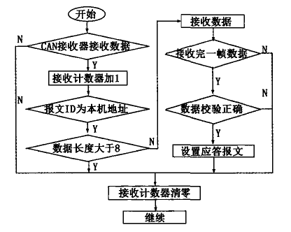
图5 CAN总线通讯流程
6接地电弧发热量计算
（1）正常情况发热量
正常情况下，电路中的电压和电流接近正弦波，其发热量计算公式为：
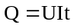 （1）
通过（1）式很容易建立波形和发热量的关系。
（2）电弧仿真
电路中存在漏电或电弧故障时，其波形比较复杂，发热量的求解也比较困难。常用
来描述故障电弧的模型有Mayr模型和Cassie模型，（2）式、（3）式分别为其对应的方程式：
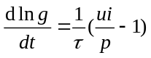 （2）
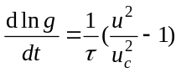 （3）
式中 g—电弧电导，Ω⁻¹；u—电弧电压，V；
i—电弧电流，A；U_{c}—电弧电压常量，V；
—柯西时间常数，S；p—电弧散热功率，w.
利用MATLAB Simulink进行仿真，如图6所示。
通过设置DEE可以得到不同电弧模型对应的波形信息。取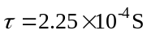，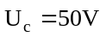，电源电压有效值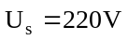，频率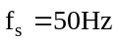，电阻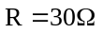，电弧模型为Cassie模型，得到u-t、i-t、ui-t部分波形如图7所示。

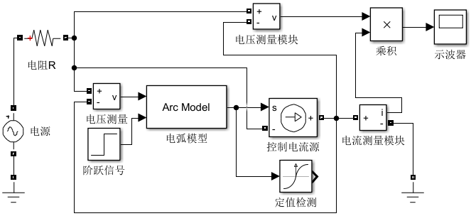
图 6 故障电弧仿真
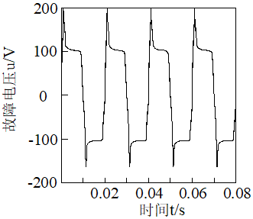
（a）u-t波形
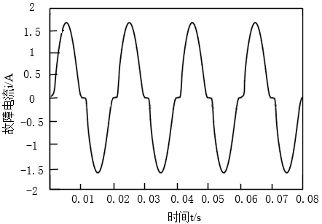
（b）i-t波形
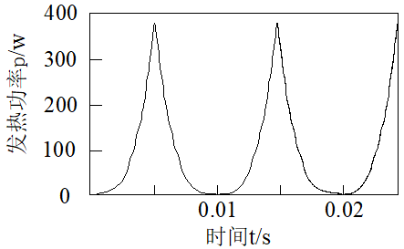
（c）ui-t波形
图 7 仿真波形图
（3）电弧发热量
由（1）式可知，ui对t积分即可得当前状态下电路节点的发热量。由于直接积分比较困难，将其通过傅里叶级数展开^{[6]}：
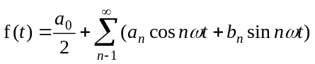 （4）
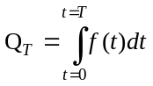 （5）
式中 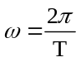为基波角频率，rad/s；
a_{n}，b_{n}为傅里叶变换系数；
Q_{T}为单位周期内发热量。
通过（4）、（5）即可求得任意条件下电气线路单位周期内的发热量。
7 BP神经网络
BP神经网络是一种多层前馈神经网络，具有很强的非线性拟合能力^{[7-8]}，其拓扑结构如图8所示。
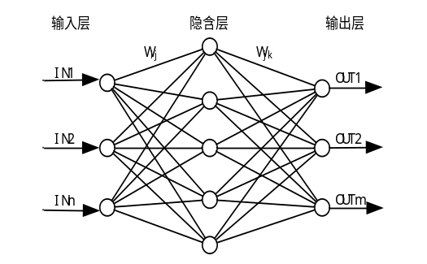
图 8 BP神经网络拓扑结构
本系统对电气线路的ui-t波形进行5阶傅里叶展开，得到代表基波和各次谐波的11个系数，以其为输入，以计算得的单位周期发热量为输出建立BP神经网络，激活函数为tansig，训练函数为traingdx。通过改变仿真电路参数获取不同波形，利用（4）（5）式得到对应发热量，以此作为训练数据，本文共选用了500组仿真数据。

8 现场测试
如图9所示。通过探测器获取各节点电气信息，对波形傅里叶展开，将其系数作为输入，利用BP神经网络的泛化功能得到其发热量，超过限定值即发出报警信号。
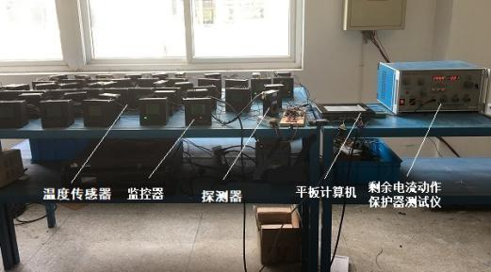
图 9 现场测试图
由图10可以看出，通过发热量计算和温度检测得到的报警情况一致，而且在相同电气状态下，前者比后者报警时间提前7 s左右。

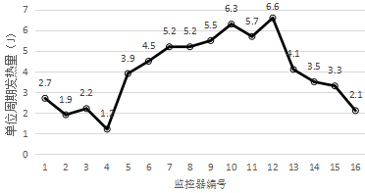
（a）t=0时各节点剩余电流发热量
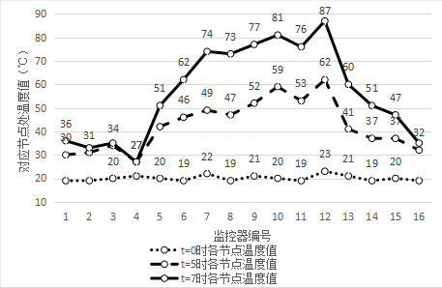
（b）t=0、t=5、t=7时各节点温度值
图 10 现场测试数据
9 结语
本文以STM32F103单片机为核心开发了一种基于CAN总线的检测电流发热量的电气火灾监控系统。通过分布在电路各节点的探测器获取电气火灾信息，利用MATLAB电弧仿真，得到ui-t波形图，对波形傅里叶展开，通过BP神经网络建立了傅里叶系数和发热量的关系，检测出电线线路发热量，现场测试结果表明本系统能够有效检测电气火灾，且比温度传感器报警时间缩短7 s。

参考文献：
- 王君莉.煤矿电气火灾危险性评价指标权重分配算法研究[J].煤矿机械,2017,38(7):40-43.
- 王君莉.基于模糊灰色聚类的煤矿电气火灾风险评估[J].煤矿机械,2017,38(11):174-176.
- 张洋,刘军,严汉宇.原子教你玩 STM32(库函数版)[M].北京:北京航空航天大学出版社,2013.
- 张建强,时岩,冯海峰.基于BP神经网络模糊PID的主动悬架控制研究[J].制造业自动化,2019,41(2):58-61.
- 王志刚,赵伊宁,杜以林.基于CAN总线的遥测数据处理模块软件设计[J］．计算机测量与控制,2015,23(3)
- 雷娟.基于CAN总线技术的监测控制局域网研究[D]．合肥：安徽农业大学,2011．

